**¿Cuánto vale mi app?**

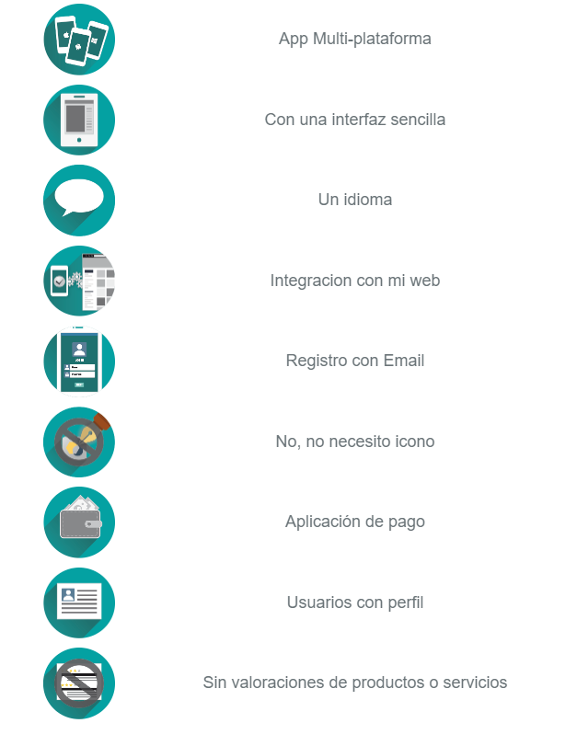



Esto significa que tendrás que hacer una API (o interfaz de programación de aplicaciones) que es la forma más amigable de hacer conexión entre aplicaciones u alguna otra solución a medida.

21.000.000 de pesos colombianos

A una mensualidad de 1.750.000 mensuales